Programme : A faire sur feuille de classeur Matin

Mathématique : L9. Diviser par un nombre à un chiffre

Exercice 3 : Problème
656 colis sont répartis dans trois camions pour être envoyés.
Chaque camion va transporter: environ 20 colis ? 200 colis ? 2 000 colis ?

---------------------------------------------------------------------------------------------------------------------

Poser la division
Exercice 4 : Vérifie les divisions et repose celle(s) qui comporte (nt) des erreurs.

---------------------------------------------------------------------------------------------------------------------

Exercice 5 : Problème  Combiens de cartons de 6 bouteilles eut-on remplir avec 94 bouteilles ? Restera-t-il des bouteilles ? | Exercice 6 : Problème  Combien de bouquets de 7 roses peut-on faire avec 86 roses ? restera-t-il des roses ?

---------------------------------------------------------------------------------------------------------------------

Conjugaison : L19 Le passé simple des verbes en -er comme chanter et en -er comme finir à la 3ème personne du singulier et du pluriel

Exercice 5 : Recopie en complétant les phrases par un verbe en -er ou en -ir au passé simple, comme dans l'exemple.

Ex : Il lisait tranquillement lorsque la porte claqua.

Remarque : Le passé simple s'emploie pour exprimer une action soudaine, inattendue.

a. Je marchais depuis une heure lorsque des randonneurs ... .
b. Nous terminions de diner quand on ... .
c. Sarah dormait paisiblement lorsque ses amis ... .
d. Tu traversais la route quand un chien ... .
e. Les élèves entraient dans la classe lorsque la sonnerie ... .

---------------------------------------------------------------------------------------------------------------------------------

Exercice 6 : Recopie le texte en utilisant les sujets entre parenthèses. N'oublie pas d'accorder les verbes.

Ce jour-là, ma tante (mes tantes) décida de s'occuper du jardin. Elle (Elles) finit rapidement son petit déjeuner, se munit de gants et quitta la cuisine. Lorsqu'elle (elles) arriva dans le potager, un oiseau (des oiseaux) s'envola et se posa dans le cerisier.
Ma tante (Mes tantes) commença à cueillir les haricots.

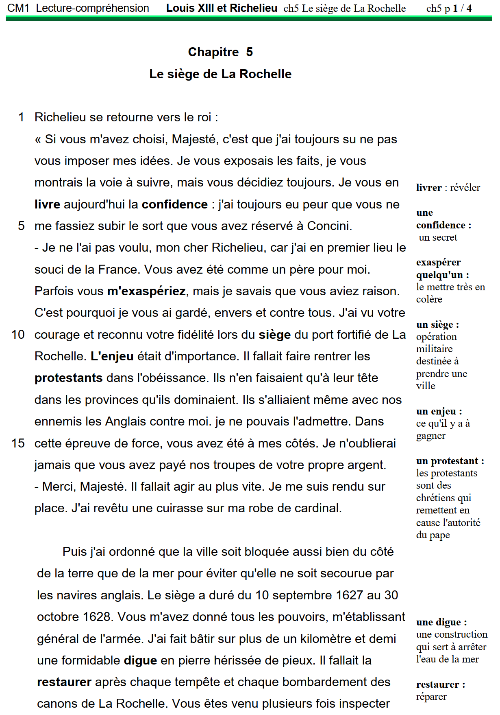
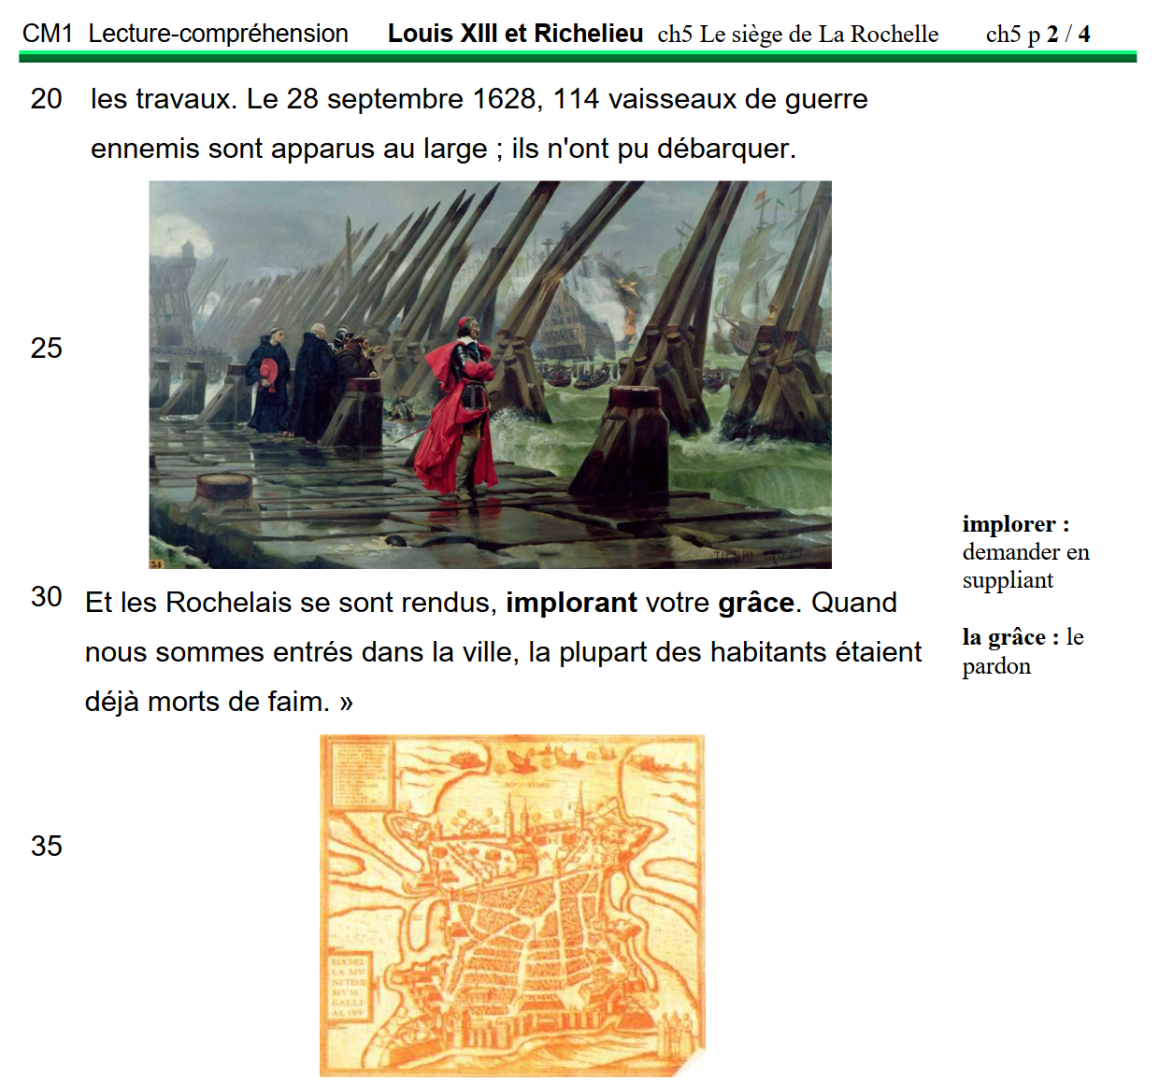

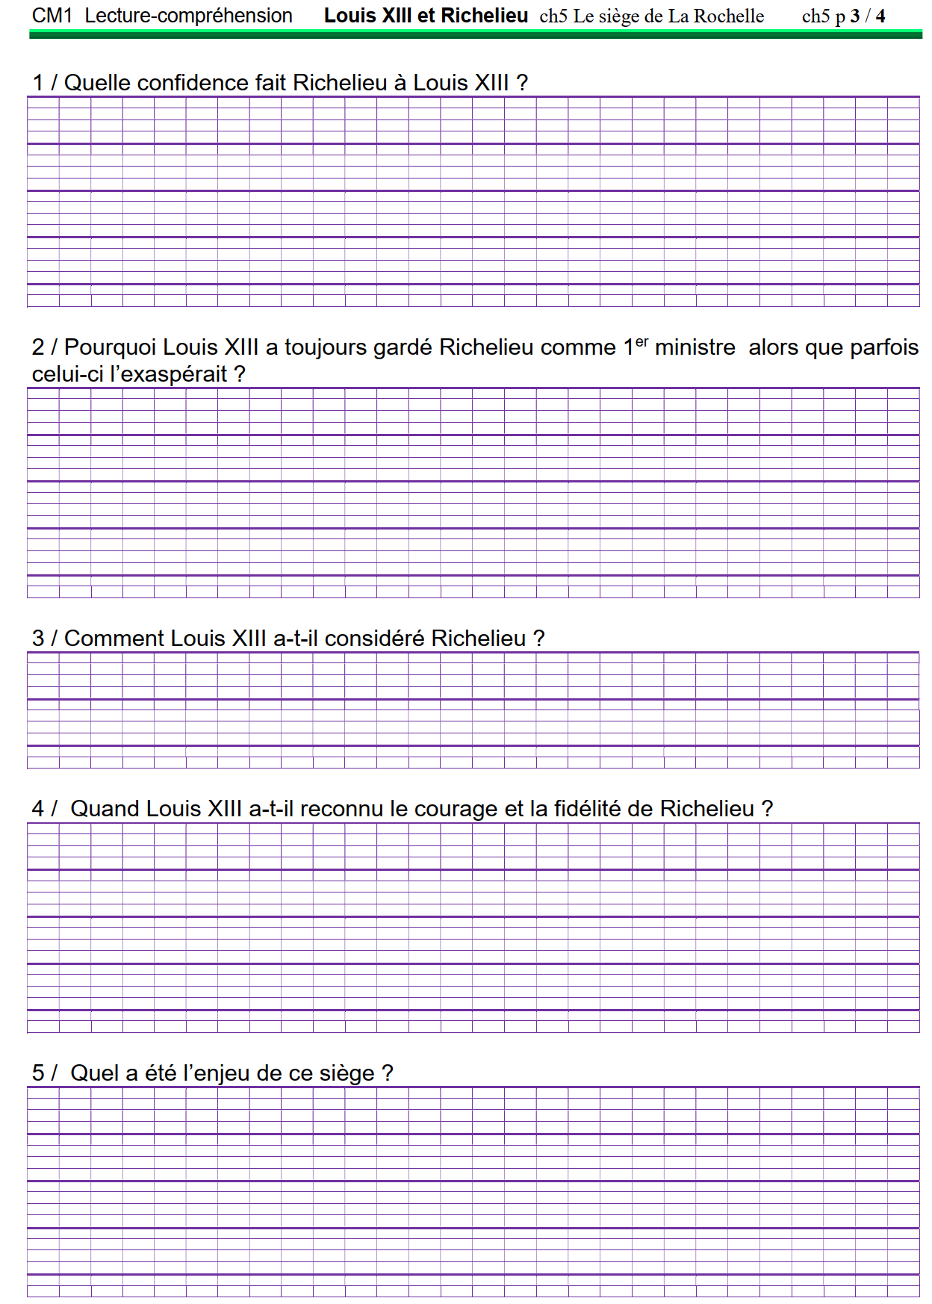
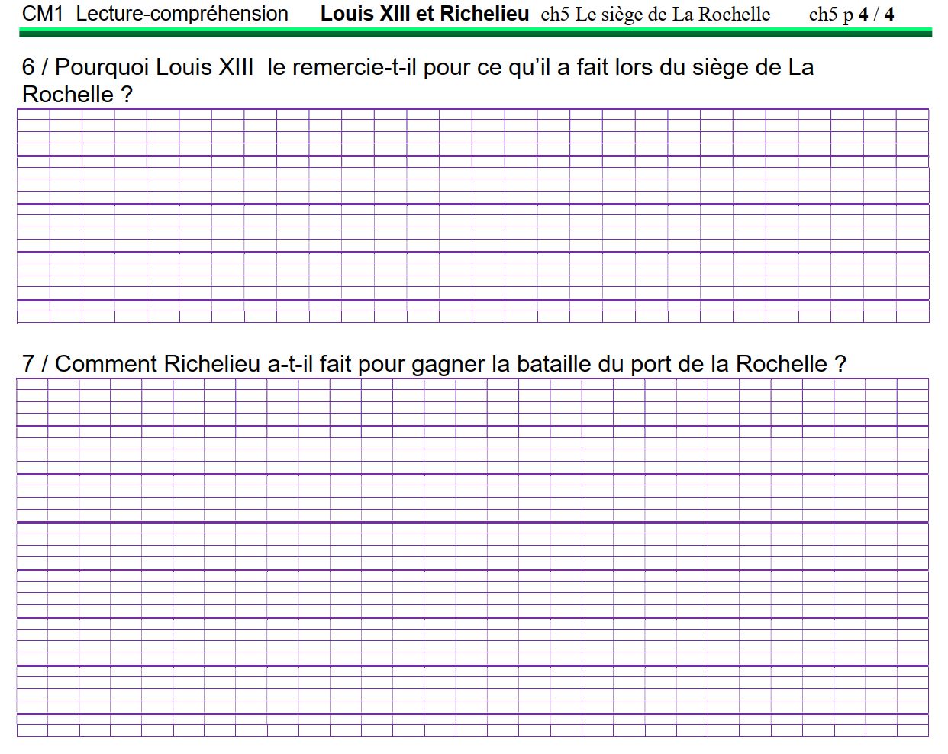

Après-midi Révision
Placer, intercaler et encadrer des nombres décimaux
Exercice 5 : À ton tour, place ces nombres sur les droites.

3,7 4,2 0,8 1,3 2,9

1,96 0,52 1,28 0,75 1,53

---------------------------------------------------------------------------------------------------------------------------------

Exercice 6 : Complète ces encadrements avec des nombres entiers.
Aide-toi de l’exercice 5.

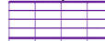 | < 0,52 < |  |  | < 2,9 <
 | < 0,75 < |  |  | < 1,28 <
 | < 3,7 < |  |  | < 0,8 <

---------------------------------------------------------------------------------------------------------------------------------

Exercice 7 : Encadre au dixième près.

 | < 0,52 < |  |  | < 2,8 <
 | < 0,75 < |  |  | < 1,28 <
 | < 3,72 < |  |  | < 0,93 <

